Was wir ja überlegt haben ist ja, in Ultraschall 6 zwei Views zu haben: einen Beginner und einen Expert-View. Ich hab mal mir Gedanken drüber gemacht, wie so ein Beginner-View aussehen kann und wo wir konzeptionell Sachen vereinfachen können, bzw Buttons loswerden.

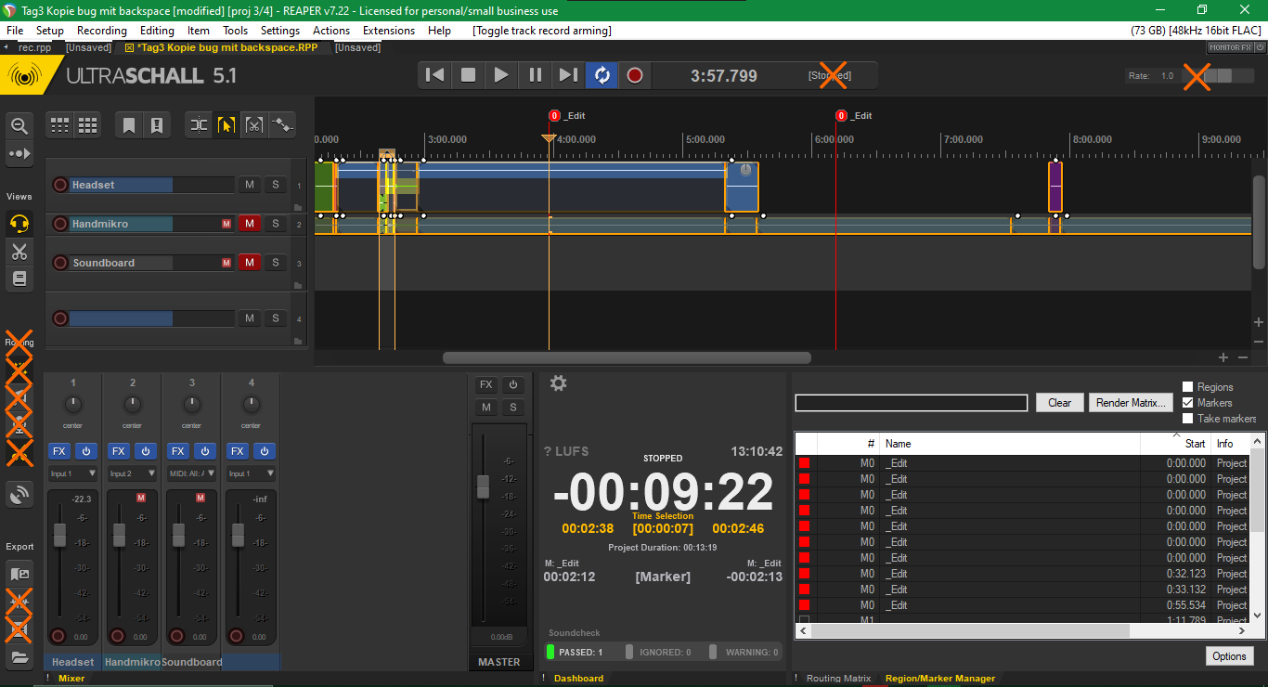
Wir können in Ultraschall 6 viele Buttons für immer loswerden, indem wir Sachen vereinfachen im Beginners View.
Was mir vorschwebt ist, die View-Buttons an das Routing zu koppeln: schaltest Du auf Aufnahme, schaltet Ultraschall das Routing automagisch auf Aufnahme. Schaltest Du auf Editing, wird das Routing auf Editing gestellt.
Damit würden wir das Routing den Leuten komplett vorenthalten können, was vermutlich für 90% aller Fälle wunderbar funzen würde. Alle anderen würden den Expert-View nutzen.
Generell sollten wir überlegen, ob wir noch von Views sprechen oder nicht eher von Modus(den Begriff benutze ich jetzt für den Rest des Dokuments). Auch, ob wir nur noch einen einzigen View haben für alle Aufnahmemodi.
Auf jeden Fall würden alle Routing-Buttons wegfallen. Wie die Wechselwirkung mit Magic Routing ist, müssen wir nochmal durchdenken, damit wir da sinnvolle „Don’t make me think“-Defaults setzen.

Der Button fürs Marker Dashboard entfällt, das wird durch nen neuen Marker-Manager rechts unten gelöst. Der Render to File-Dialog-Button kann auch weg, weil es stattdessen im neuen Export Assistant abgebildet wird, wo man verschiedene Standard Export-Formate vereinfacht vorkonfiguriert auswählen kann, aber auch komplett Custom Render-Settings, die man im bekannten Render to File-Dialog einstellen kann(auch mit Presets).

Im Transportbereich ist der Text„Stopped“ „Pause“, „Play“ redundant und sollten wir loswerden.

Die Playrate rechts oben wird vermutlich auch von nur ganz wenigen verwendet und kann daher ersatzlos wegfallen(bzw nur im Expert-View auftauchen)

Es fallen also jede Menge UI-Elemente weg, die nur von wenigen überhaupt genutzt werden würden. Damit verschlankt sich die Oberfläche nochmal radikal.

Mit ReaGirl wird uns auch einiges möglich sein selbst zu machen, daher will ich mal skizzieren, wie ich mir den neuen View konzeptionell vorstelle.
Was wir grundlegend festhalten müssen ist:
- Toolbars in Reaper sind nicht accessible, die müssen wir also selbst neu machen
- das Transportfeld nimmt unnötig viel Platz ein, das hätte ich gerne viel kompakter, sollten wir also selbst machen
- die UI sollte einen Incentive setzen zwischen den verschiedenen Modi, Setup, Rec und Edit hin und herzuschalten, damit den Leuten automagisch die richtigen Routings gesetzt werden
- Es sollten nur noch die Buttons da sein, die jeweils für einen Modus notwendig sind(ähnlich des Ansatzes von Microsoft-Ribbon)

Daher schlage ich die folgende Aufteilung vor:
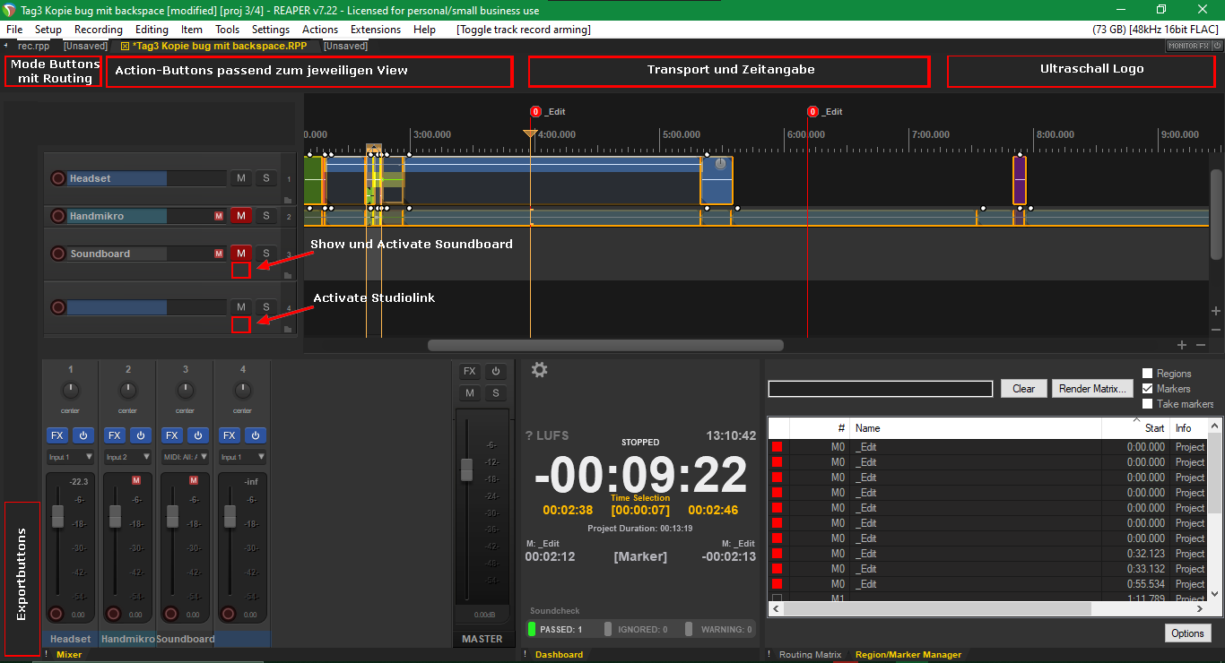
Was Ihr hier seht ist, dass an der Stelle, wo bisher der Transport-Bereich ist, viele Elemente hinverschoben werden und auch, dass die meisten bekannten Toolbars wegfallen.
Ich nenn den Bereich mal Interaktionsbereich, den wir in ReaGirl implementieren müssen.

In dem Interaktionsbereich gibt es mehrere Unterbereiche.

1. View Buttons mit Routing
Hier schalten die Leute zwischen den einzelnen Modi hin und her, wofür es drei Buttons gibt, einer für jeden Mode (Setup, Recording, Edit). Mit automagisch umgeschaltet wird das Routing.

2. Action-Buttons passend zum jeweiligen View
Dieser Bereich wird dynamisch erzeugt, je nach View und beinhaltet Buttons mit allen wichtigen Aktionen für den jeweiligen Mode-Kontext.
Hat man Setup eingestellt erscheinen hier alle relevanten Buttons für Setup,
bei Rec erscheinen hier alle Buttons mit Aktionen, die für Aufnahme relevant sind und
bei Edit alle Aktionen, die für den Schnitt notwendig sind.
Wichtig ist, dass man mit den Buttons allein in der Lage sein muss einen kompletten Podcast zu bestreiten, ohne irgendwelche Shortcuts oder Kontextmenüs zu verwenden. Damit würden wir den Leuten alle Aktionen vorsetzen, die für nen Modus relevant sind und ihnen alles vorenthalten, was sie höchstwahrscheinlich grad nicht brauchen werden. Das würde auch Incentive sein zwischen den einzelnen Modi hin und her zu schalten, wodurch auch sichergestellt ist, dass die Routings immer korrekt sind. Weil, wenn die Leute nicht umschalten, bekommen sie ihre Aktionsbuttons hier nicht, die sie grad brauchen. Wenn sie umschalten, haben sie immer das richtige Routing.
Was sehr sinnvoll wäre ist, die Aktionen geführt zu machen. Wenn also jemand den „Marker hinzufügen“ Button klickt, sollte sofort der Kapitelmarken oder Shownote-Dialog mit angezeigt werden, damit die Leute sofort alles eingeben können.
Bei Dingen, die etwas komplexer sind, wie „mute mal den folgenden Bereich“ sollte ein kleiner Dialog aufgehen, der einem kurz erklärt, was man machen muss um zu muten.
So mal als grobe Überlegungen, wir können uns da auch was komplett anderes ausdenken.
Aber Mini-Assistenten könnten da die Leute etwas an die Hand nehmen um die Sachen richtig zu machen.

3. Transport und Zeitangabe
Im weitesten Sinne wie die bisherigen Transport-Buttons mit Zeitangabe, nur etwas kompakter gestaltet, damit es weniger Raum einnimmt.
Dadurch, dass wir die Transportbuttons selbst machen, können wir da Soundcheck-Funktionalität mit einbauen. Wenn also jemand Aufnahme drückt ohne nen Track erstellt zu haben(weil Audacity da immer automatisch nen Track erstellt), können wir sagen „So nicht, hier Projekt-Assistant, wo Du erstmal Tracks erstellst, in die Du aufnehmen kannst.“, etc.

4. Das Ultraschall-Logo mit Versionsnummer
Damit die Leute wissen, welche Version sie installiert haben.

Die einzige Toolbar, die wir noch übrig lassen, ist die Export-Toolbar, wobei wir auch da überlegen können, ob man die in die Aktions-Buttons überführen kann. Falls nicht(weil zuviele Buttons) wäre das der Bereich, wo man Leuten auch einen „Audiogram“-Assistant anbieten könnte, wo sie die Audiogramme im Podcast markieren können(per Regions), die dann im Export Assistant exportiert werden.

Schlussendlich habe ich noch experimenteller Weise das Menü umbenannt und dadurch aufgeteilt in mehrere Bereiche wie Setup, Recording, Edit, Tools, etc.
Ich glaube das ist der richtige Weg, bin aber noch unsicher, wie wir die wichtigsten Menüs für Setup, Rec und Edit hervorheben können, so dass Leuten diese sofort ins Auge fallen.
Ansonsten würde ich da sämtliche Features sinnvoll strukturiert reinknallen wollen, die Ultraschall mitliefert, so dass Leute, die neugierig sind, dort alles finden.
Aber, wie gesagt, es ist wichtig dass ein Podcast 100% auschließlich per Klicki Bunti produziert werden kann, sinnvoll geführt.
Was wir nicht machen können ist Menüs ausblenden, wir können nur entscheiden, was in den Menüs auftaucht. Wir können die Menüs auch nicht dynamisch ändern, heißt also, wir müssen die für sowohl den Beginner als auch Expert-Modus einheitlich und sinnvoll gestalten.

Das sind so meine groben Gedanken dazu. Ergänzt gerne Eure eigenen Ideen(am Besten in ner anderen Farbe, damit wir da nen Überblick haben).
Meo

